Choix de l’OS :
Tout de suite au démarrage, maintenir la touche ALT jusqu’à voir apparaitre le choix du disque de démarrage :
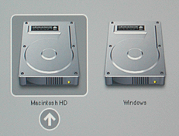
Exemple d'écran de démarrage
Utiliser les flèches du clavier pour choisir le disque Macintosh et la touche Enter pour valider, sinon le pc démarrera sous Windows.

Sous Mac OS X
De base, le son est bas, l’icône pour le régler est dans la barre en haut à droite.
Compte : PO User
Mot de passe : PO-2017
Pour lancer la vidéo :
- Faire glisser le dossier PO_AGVS_UPSA sur l’icône VLC. (clic gauche sur le dossier, laissé enfoncer, glissé sur l’icône, relâché)
OU
- En lançant VLC, Ouvrir un média… => Parcourir…

Sous windows 10
Il faut brancher des haut-parleurs pour avoir du son !
Compte local : .\PO User
Mot de passe : PO-2017
Pour lancer la vidéo :
- Clic droit sur le dossier PO_AGVS_UPSA placé sur le bureau => Lire avec VLC.
OU
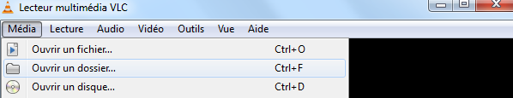
- En lançant VLC, dans le menu media => ouvrir un dossier.

